МКУК «Тайтурский КСК»
Библиотека д. Буреть
Паспорт массового мероприятия

1. Дата проведения | 02 августа 2019 г.
2. Форма и название мероприятия | «Ильин день»
3. Цель | привить детям любовь к русскому фольклору, народным праздникам и обычаям.
4. Задачи | Расширять кругозор детей, их представления о народных праздниках, приметах и обрядах.
5. Место проведения (организация, учреждение) | д. Буреть
6. Количество присутствующих | 35 человек
7. Количество предоставленных (выставки)/выданных документов/ | нет
8. Содержание или составные части мероприятия (Описание) | Лето - это пора отдыха и праздников и веселья. Прекрасная летняя погода позволила 2 августа совместно с клубом в д. Буреть провести игровое развлечение «Веселый праздник – Ильин день», чтобы познакомить детей с истоками праздника, его традициями, приметами праздника, прививать у ребят интерес к русской народной культуре, учить бережному отношению к земле-матушке, к родной природе, уважительному отношению к старшему поколению. Русский народ называл Илью хозяином дождя, грома и молний. Поэтому в программе красной нитью прошла тема дождя. Ребята пели песни о дожде, разгадывали загадки, играли в игры «Водоносы», «Лучшая командная работа», «Велогонки» и многие другие. В ходе мероприятия ребята приняли участие в интересных играх и конкурсах способствовали созданию праздничного настроения и проявлению положительных эмоций.
9. Участвующие в подготовке и проведении мероприятия, Ф.И.О. сотрудников, или организации МО) | Коломиец В.В.  Верхотурова А.В.
10. Ф.И О. ответственного за проведение и учет | Коломиец В.В.
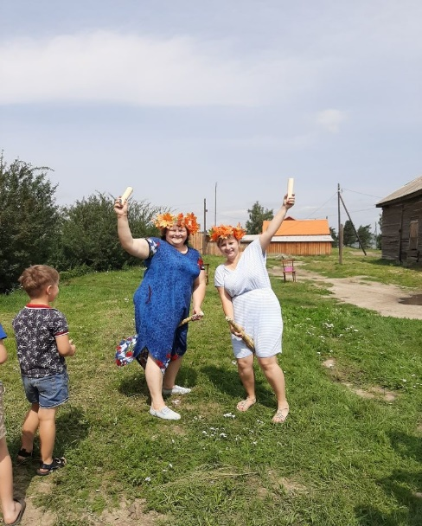
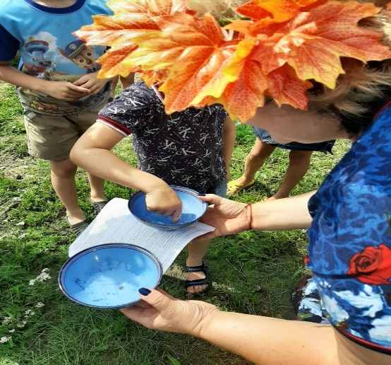
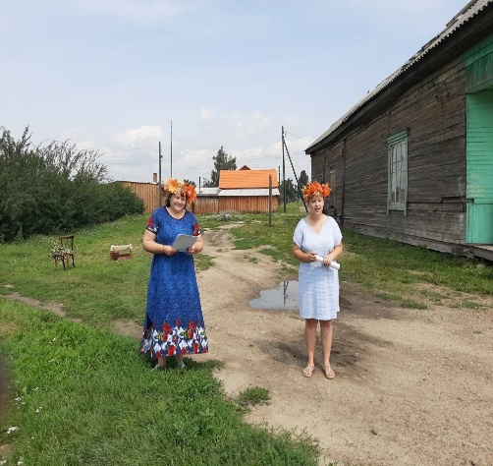

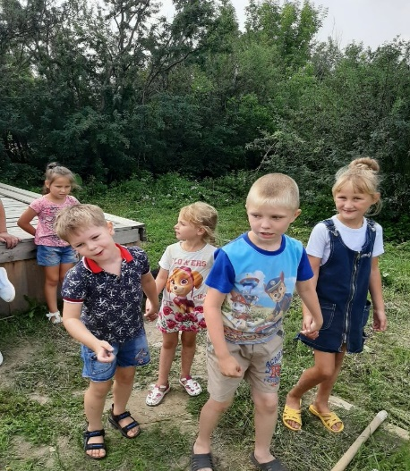
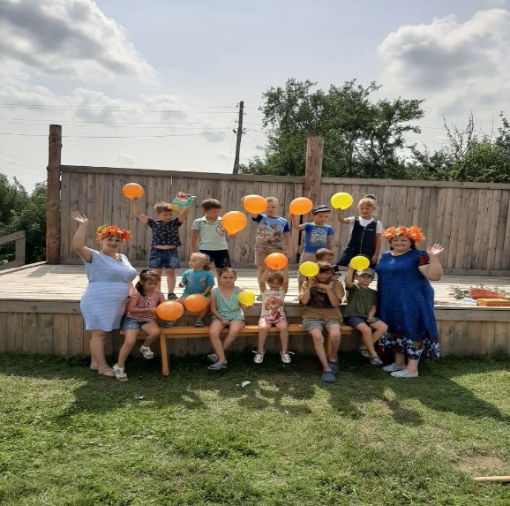
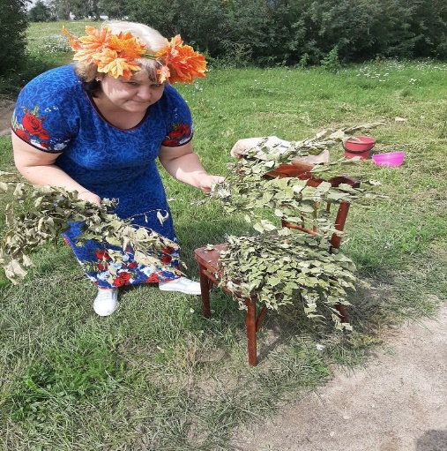

Библиотекарь д. Буреть Коломиец В.В.

